**Ухудшение качества питьевой воды в период паводка**

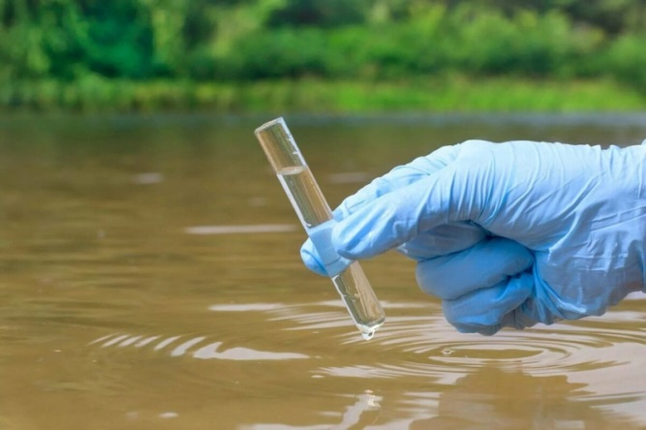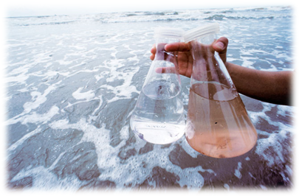

Весеннее половодье представляет реальную угрозу здоровью населения, поскольку происходит временное сезонное ухудшение качества воды из-за того, что с талыми водами в источники питьевого водоснабжения - реки, каптажи родников, колодцы могут поступить химические, органические и биологические загрязнения.

В период таянья снега в воду рек и других водоемов попадает много мусора и загрязненных вод. Особенно это опасно, если недалеко от источника питьевого водоснабжения расположены свалки мусора, скотомогильники, нефтебазы, склады или предприятия по производству ядохимикатов и пестицидов. К сожалению, родники и колодцы тоже являются ненадежными в эпидемиологическом отношении, так как питание таких источников происходит, в основном, из незащищенных, расположенных рядом с поверхностью водоносных горизонтов, и качество воды в них во многом зависит от сезона года, от оборудования самого источника и от санитарного состояния прилегающей территории.

Спрогнозировать, насколько сильно будет загрязнена вода в паводковый период тяжело.

Часто, в паводковый период мутность речной воды с 2 мг/л может возрастать до 100–150 мг/л, цветность с 5 градусов может увеличиться до 70 градусов.

Поэтому, чтобы качество воды оставалось в пределах действующих нормативов и санитарных правил, контролирующие организации и лаборатории Водоканала, ведут усиленный контроль за качеством воды, поступающим к нам в водопроводную сеть.

Все владельцы водопроводных сооружений и сетей, а также организации, занятые их обслуживанием, ежедневно отчитываются о качестве водопроводной воды перед контролирующими организациями.

На многих очистных сооружениях дополнительно промывают и дезинфицируют фильтры и резервуары. Иногда, необходимо увеличить дозу флокулянта и хлора, чтобы вода соответствовала действующим нормативам. К сожалению, эта необходимая мера приводит к тому, что у воды появляется запах, сама она становится мутной.

Вода может явиться фактором передачи различных инфекционных заболеваний.

Из инфекционных заболеваний возможен рост заболеваемости острыми кишечными инфекциями (дизентерия, сальмонеллез, брюшной тиф) и гепатитом А.

В период паводка возможна также миграция диких животных, носителей природно-очаговых инфекций из мест затопления в зону жилой застройки, что повышает опасность заражения домашних животных такими инфекциями как бешенство, энцефалит, чума свиней.

Позаботиться о своем здоровье необходимо не только в период паводка, но и заранее, до начала паводка, а именно:

* откачать жидкие бытовые отходы из выгребной ямы (если Вы проживаете в частном секторе);
* не допускать складирование твердых бытовых отходов в затапливаемых местах; убедиться, что источник водоснабжения (колодец, скважина) не затоплены;
* при употреблении воды из родников и колодцев для питьевых нужд и приготовления пищи, особенно в паводковый период, необходимо перед использованием проводить ее обеззараживания, например, кипятить, применять бытовые фильтры высокой степени очистки, использовать для питья бутилированную воду. Качество такой воды более стабильно. Производители добывают ее, как правило, из глубоких подземных источников, не подверженных загрязнениям;
* убрать из зоны подтопления (погребов, сараев) продукты питания.
* строго соблюдать правила личной гигиены (тщательно мыть руки с мылом после посещения туалета, контакта с животными, перед приготовлением и приемом пищи);
* продукты, подвергшиеся подтоплению, употреблять в пищу только после достаточной термической обработки;
* при употреблении овощей и фруктов в сыром виде необходимо тщательно промывать их чистой водой;
* соблюдать сроки хранения готовых блюд;
* очистку территории и жилищ проводить в перчатках.

     При возникновении симптомов острого инфекционного заболевания (повышение температуры тела, появление рвоты, жидкого стула и др.) не занимайтесь самолечением, а как можно быстрее обращайтесь за медицинской помощью.

**Выполняя меры профилактики, Вы сможете избежать заболеваний и сохранить свое здоровье!**

